МИНИСТЕРСТВО НАУКИ И ВЫСШЕГО ОБРАЗОВАНИЯ РОССИЙСКОЙ ФЕДЕРАЦИИ
ФЕДЕРАЛЬНОЕ ГОСУДАРСТВЕННОЕ БЮДЖЕТНОЕ ОБРАЗОВАТЕЛЬНОЕ УЧРЕЖДЕНИЕ ВЫСШЕГО ОБРАЗОВАНИЯ
НОВОСИБИРСКИЙ ГОСУДАРСТВЕННЫЙ ТЕХНИЧЕСКИЙ УНИВЕРСТИЕТ
Кафедра вычислительной техники

Лабораторная работа №1
по дисциплине «Операционные системы»
на тему: «Процессы. Разделяемая память. Синхронизация»

Группа: АВТ-442
Студент: Панкратов Даниил Антонович
Преподаватель: Орлов Илья Викторович

Новосибирск 2026
СОДЕРЖАНИЕ

ВВЕДЕНИЕ 3
Описание разрабатываемой программы 4
Программная реализация 5
Ожидаемый результат 6
ЗАКЛЮЧЕНИЕ 7
ПРИЛОЖЕНИЕ 8

ВВЕДЕНИЕ
Цель работы: Целью работы является программирование дерева порождающих процессов с использованием данных в общей разделяемой памяти. Процессы совместно реализуют рекурсивный алгоритм сортировки или независимые параллельны действия с частями структур данных. В случае обновления данных, используемых другими процессами, оки использовать семафоры (мьютексы).

Задание: Рекурсивное создание потомков до заданной глубины. Родитель выполняет разделение (или выделяет части массива для слияния) и передает из двум потомкам (интервал и уровень вложенности). Если уровень вложенности достигнут, то потомок выполняет сортировку локально, иначе создает двух потомков и выполняет аналогичные действия родителя.

Вариант 13.
72-02. "Быстрая" сортировка. Аналогично предыдущему варианту, другой способ разделения.

Описание разрабатываемой программы
Программа предназначена для сортировки больших массивов целых чисел с использованием алгоритма быстрой сортировки (QuickSort), реализованного в параллельном режиме. Параллелизм достигается путем порождения дочерних процессов с помощью системного вызова fork(), что позволяет сортировать левую и правую половины массива одновременно.
Функциональные возможности:
- Генерация массива случайных чисел заданного размера (в коде: N = 2^22 = 4 194 304 элемента).
- Сортировка массива двумя способами (переключается директивой USE_FORK):
  - Классическая рекурсивная быстрая сортировка в одном процессе.
  - Параллельная сортировка: на каждом уровне рекурсии создаются два процесса для обработки подмассивов.
- Слияние отсортированных половин в родительском процессе.
- Измерение времени выполнения отдельных этапов (событий) с микросекундной точностью.
- Проверка корректности сортировки.

- Язык программирования: C++ (с активным использованием системных вызовов Linux/POSIX).
- Ключевые системные вызовы: fork(), waitpid(), gettimeofday(), mmap()/munmap().
- Управление памятью: Для хранения массива используется разделяемая память (mmap с флагом MAP_SHARED). Это необходимо, чтобы изменения, внесенные дочерними процессами, были видны родительскому процессу, так как при fork() память копируется при записи (copy-on-write), но дочерние процессы должны работать с одним физическим массивом.

Программная реализация
Программа состоит из следующих ключевых функций:
- log_event() и log_fork(): Вспомогательные функции для логирования событий с привязкой ко времени (таймстампы от момента старта программы) и PID процесса.
- quicksort(): Базовая итеративная реализация быстрой сортировки (используется для локальной сортировки в процессах).
- marge(): Функция слияния двух отсортированных массивов в один.
- parallel_sort(): Основная рекурсивная функция, реализующая логику параллельной сортировки с созданием процессов.
- checksort(): Верификация отсортированного массива.
- main(): Точка входа, инициализация памяти, запуск сортировки, замер времени.

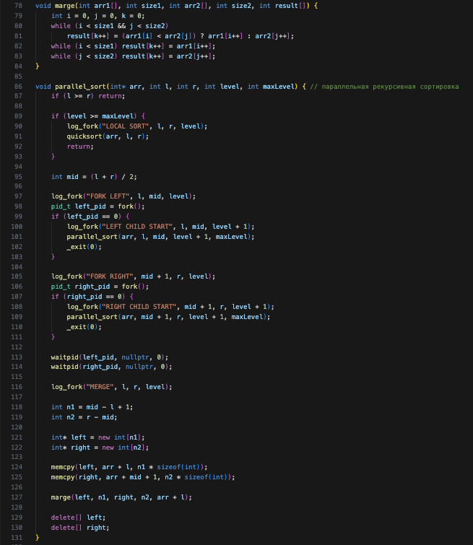
Рисунок 1 – Программная реализация параллельной сортировки

Ожидаемый результат

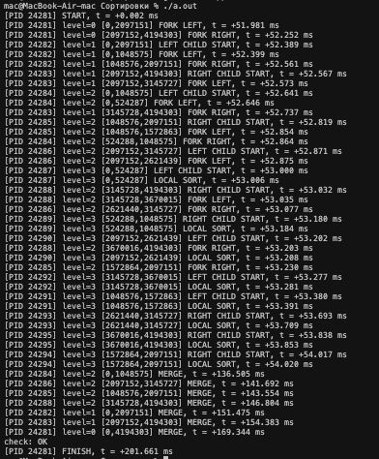
Рисунок 2 – Стандартный поток вывода
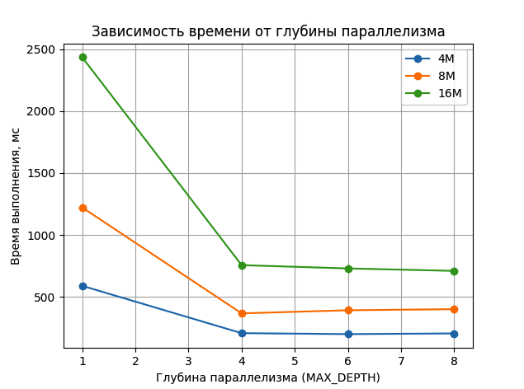
Рисунок 3 – Показатель эффективности

ЗАКЛЮЧЕНИЕ
В ходе выполнения работы была разработана программа параллельной сортировки методом быстрой сортировки (QuickSort) с использованием механизма порождения процессов fork() в ОС Linux.
В результате проделанной работы можно сделать следующие выводы:
- Корректность: Программа успешно сортирует массивы больших размеров, о чем свидетельствуют результаты автоматической проверки.
- Эффективность: Использование параллельных вычислений позволило сократить время сортировки более чем в 2 раза по сравнению с последовательной версией, что подтверждает целесообразность применения данного подхода для задач обработки больших данных.
- Системные механизмы: В процессе разработки были изучены и применены на практике такие механизмы межпроцессного взаимодействия, как разделяемая память (mmap) и ожидание завершения процессов (waitpid).
Разработанное программное обеспечение может служить основой для изучения принципов параллельных вычислений и может быть адаптировано для сортировки данных в системах, где критически важно использовать все ядра процессора.

ПРИЛОЖЕНИЕ
#include <iostream>

#include <sys/time.h>
#include <cstdlib>

#include <unistd.h>

#include <sys/wait.h>
#include <signal.h>
#include <cstring>

#include <sys/mman.h>

#define USE_FORK 1 // 0 - без fork, 1 - с fork
#define MERGE_FORK_LEVEL 3 // до какого уровня создавать процессы для слияния
#define N 25
#define MAX_DEPTH 5 // до какого уровня создавать процессы для сортировки

using namespace std;

volatile sig_atomic_t child_ready1 = 0;
volatile sig_atomic_t child_ready2 = 0;

void sig_handler1(int) { child_ready1 = 1; }
void sig_handler2(int) { child_ready2 = 1; }

timeval global_t0;

void log_event(const char* msg) {
timeval tv;
gettimeofday(&tv, nullptr);

double ms =
(tv.tv_sec - global_t0.tv_sec) * 1000.0 +
(tv.tv_usec - global_t0.tv_usec) / 1000.0;

cout << "[PID " << getpid() << "] "
<< msg << ", t = +" << ms << " ms" << endl;
}

void log_fork(const char* msg, int l, int r, int level) {
timeval tv;
gettimeofday(&tv, nullptr);

double ms =
(tv.tv_sec - global_t0.tv_sec) * 1000.0 +
(tv.tv_usec - global_t0.tv_usec) / 1000.0;

char buf[256];
int n = snprintf(
buf, sizeof(buf),
"[PID %d] level=%d [%d,%d] %s, t = +%.3f ms\n",
getpid(), level, l, r, msg, ms
);

write(STDOUT_FILENO, buf, n);
}

void quicksort(int in[], int a, int b) {
int i, j, mode;
if (a >= b) return;
for (i = a, j = b, mode = 1; i < j; mode > 0 ? j-- : i++)
if (in[i] > in[j]) {
int c = in[i];
in[i] = in[j];
in[j] = c;
mode = -mode;
}
quicksort(in, a, i - 1);
quicksort(in, i + 1, b);
}

bool checksort(int arr[], int n) {
for (int i = 1; i < n; i++)
if (arr[i] < arr[i - 1]) return false;
return true;
}

void marge(int arr1[], int size1, int arr2[], int size2, int result[]) {
int i = 0, j = 0, k = 0;
while (i < size1 && j < size2)
result[k++] = (arr1[i] < arr2[j]) ? arr1[i++] : arr2[j++];
while (i < size1) result[k++] = arr1[i++];
while (j < size2) result[k++] = arr2[j++];
}

void parallel_sort(int* arr, int l, int r, int level, int maxLevel) {
if (l >= r) return;

if (level >= maxLevel) {
log_fork("LOCAL SORT", l, r, level);
quicksort(arr, l, r);
return;
}

int mid = (l + r) / 2;

log_fork("FORK LEFT", l, mid, level);
pid_t left_pid = fork();
if (left_pid == 0) {
log_fork("LEFT CHILD START", l, mid, level + 1);
parallel_sort(arr, l, mid, level + 1, maxLevel);
_exit(0);
}

log_fork("FORK RIGHT", mid + 1, r, level);
pid_t right_pid = fork();
if (right_pid == 0) {
log_fork("RIGHT CHILD START", mid + 1, r, level + 1);
parallel_sort(arr, mid + 1, r, level + 1, maxLevel);
_exit(0);
}

waitpid(left_pid, nullptr, 0);
waitpid(right_pid, nullptr, 0);

if (level < MERGE_FORK_LEVEL) {
pid_t merge_pid = fork();
if (merge_pid == 0) {
log_fork("MERGE CHILD", l, r, level);

int n1 = mid - l + 1;
int n2 = r - mid;

int* left = new int[n1];
int* right = new int[n2];

memcpy(left, arr + l, n1 * sizeof(int));
memcpy(right, arr + mid + 1, n2 * sizeof(int));

marge(left, n1, right, n2, arr + l);

delete[] left;
delete[] right;
_exit(0);
}
waitpid(merge_pid, nullptr, 0);
} else {
log_fork("MERGE LOCAL", l, r, level);

int n1 = mid - l + 1;
int n2 = r - mid;

int* left = new int[n1];
int* right = new int[n2];

memcpy(left, arr + l, n1 * sizeof(int));
memcpy(right, arr + mid + 1, n2 * sizeof(int));

marge(left, n1, right, n2, arr + l);

delete[] left;
delete[] right;
}
}

int main() {
cout.setf(std::ios::unitbuf);
gettimeofday(&global_t0, nullptr);
log_event("START");

const int I = 1 << N;

int* a = (int*)mmap(
nullptr,
I * sizeof(int),
PROT_READ | PROT_WRITE,
MAP_SHARED | MAP_ANONYMOUS,
-1,
0
);

if (a == MAP_FAILED) {
perror("mmap");
return 1;
}

srand(time(nullptr));
for (int i = 0; i < I; i++) a[i] = rand();

#if USE_FORK
parallel_sort(a, 0, I - 1, 0, MAX_DEPTH);
#else
quicksort(a, 0, N - 1);
#endif

cout << "check: " << (checksort(a, I) ? "OK" : "FAIL") << endl;

munmap(a, I * sizeof(int));
log_event("FINISH");
return 0;
}

